2025年全国大学生电子设计竞赛

基于单目视觉的目标物测量装置（C题）



2025年8月2日

摘要
本设计实现了一种基于单目视觉的目标物测量装置。系统以STM32F103ZET6为核心控制器，集成OpenMV摄像头模块、TFTLCD显示屏、供电电流测量电路及按键。采用相似三角形原理和像素比例缩放方法，通过识别A4靶纸黑色边框计算摄像头与目标的距离，并在边框内划定ROI区域识别黑色目标物体以计算其实际尺寸（mm）。测量结果通过串口输出。系统测试表明，该装置在基础形状（正方形、圆形、三角形）的距离和尺寸测量上表现稳定，成功实现了设计要求，但在处理多个目标等复杂场景时精度有待提升。装置集成了供电电流测量功能，并通过LCD实时显示数据。

关键词：STM32F103ZET6、OpenMV、目标识别与定位、检测电路

1.系统方案论证
本设计以STM32f103zet6为主控，整体系统主要由主控、openmv摄像头模块、7寸TFTLCD显示屏、供电测量电路和按键组成。

1.1 主控模块的方案选择
方案一：选用stm32f103c8t6芯片。
优点：stm32f103c8t6芯片搭载了单核32位RISC处理器，具有高性能的计算能力；有多个GPIO接口、UART、I2C、SPI、DAC等常用接口，方便与其他外设进行连接和扩展，满足不同应用场景的需求。
缺点：作为精简型的开发板，其引脚数量不足（实际可用GPIO约37个）无法驱动并行屏或多外设系统；资源较为紧张，64KB Flash/20KB RAM难运行复杂逻辑或GUI。
方案二：选用stm32f103ZET6芯片。
优点：与 C8T6均基于单核 Cortex-M3，二者在核心架构、位数（32 位）、主频（72MHz）上完全一致。512KB Flash + 64KB RAM；FSMC总线+112个GPIO，驱动RGB屏、外部存储器压力较小；5个UART+3个SPI+2个CAN，适合复杂系统集成。
缺点：核心板成本较高，功耗较大，在长时间工作或要求低功耗的应用中缺陷较为明显。
综合考虑采用方案二，因为stm32f103ZET6具备更强大的内存以及更多的拓展口，允许外接以及和其他设备进行通信，开发性以及性价比更高，考虑到功耗比其他方案更低，适合改命题的要求。

1.2 供电电流测量电路方案选择
方案一：BUCK电路
优点：Buck电路本身转换效率通常很高（可达90%以上），功率损耗低。宽输入的电压范围同时输出电压可调并且稳定。
缺点：需要额外一路为其供电；因为固定了输入电压，可调输入设计存在冗余；并且传导噪声较为严重；同时增加了复杂性。

方案二：放大电路+ADC采集
优点：ADC测量采样精度较高，同时数字化系统可通过多次试验进行校准与补偿，同时更加灵活，可无需外接供电，同时消耗的功率更小
缺点：对于元器件的精度提出更严格的要求，ADC由于i/o口的限制只能最高测量3.3V，需要转换。
综合考虑，采用方案二，无需额外接入电源，同时功能集中在主控上方便调试，对后续的器件影响小。

2.理论分析与计算
2.1距离测量与物体尺寸计算
系统通过摄像头捕捉图像，识别A4靶纸的黑色边框及其内部的黑色目标物体，实现距离测量和物体尺寸计算，具体流程如下：
2.1.1黑色边框识别与距离计算
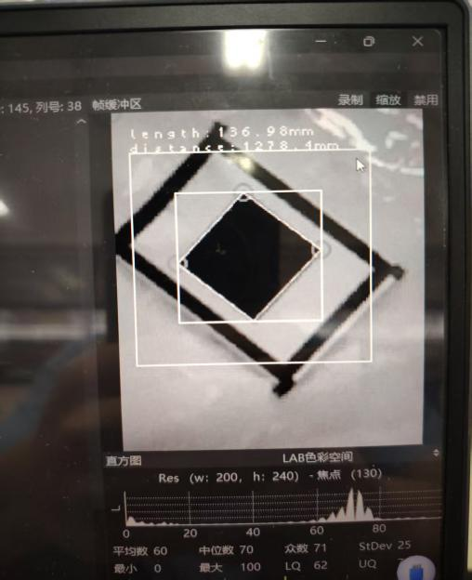
边框定位：
系统在图像中搜索亮度值在150-256（白色区域）的色块，这些区域对应A4靶纸的黑色边框内部。通过筛选最靠近图像中心且面积最小的色块，精准定位边框位置。
距离测量原理：
基于相似三角形原理，利用预标定参数计算距离。标定数据为：
参考距离 Dref=1598mmDref​=1598mm
参考边框高度 Href=120pixelHref​=120pixel
当前边框高度 HcurHcur​ 通过图像识别获取，距离计算公式为：
图1：目标识别及边长
Distance=Dref×HrefHcurDistance=H​D​×H​​该公式表明距离与边框高度成反比。
2.1.2目标物体识别与尺寸计算
ROI优化：
在边框内部划定缩小的检测区域（ROI），避免黑色边框干扰，提升目标识别精度。
物体定位：
在ROI内搜索亮度值在0-150（黑色物体）的色块，选择最靠近中心且面积最大的色块作为目标。
尺寸计算原理：
利用边框的实际物理尺寸（宽度 Wframe=178mmWframe​=178mm) 和像素尺寸的比例关系：
Object Width=(Object Pixel WidthFrame Pixel Width)×WframeObject Width=(Frame Pixel WidthObject Pixel Width​)×Wframe​ 通过像素比例缩放，将物体像素宽度转换为实际物理尺寸（mm）。

2.2数据传输与输出
系统通过串口输出测量结果，数据格式为：
Distance×2 (mm),Object Width (mm)Distance×2(mm),Object Width(mm)输出示例："3196.00,89.00" 表示距离为3196 mm，物体宽度为89 mm。

3.电路与程序设计
3.1硬件电路设计
3.1.1整体电路设计
电路的连接示意图为图1：
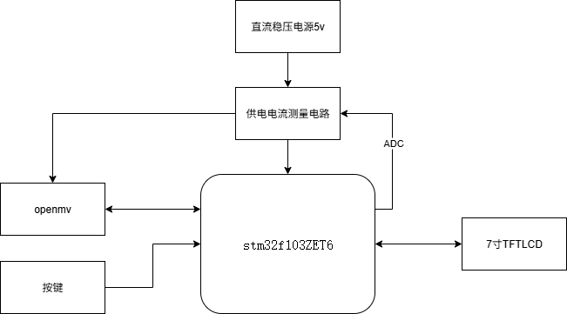
图2：整体电路连接
供电部分：有5V的直流稳压电源进入到供电测量电路，经过检测电路的干路电流分出两路，一路供给openmv摄像头，另一路供给主控，同时TFTLCD屏幕的电源由主控间接连接。
信号连接：主控ADC采集连接供电流测量电路；openmv与主控采用串口连接；按钮接地后再与主控连接；TFTLCD与主控采用FSMC并行总线接口。

3.1.2供电电流测量电路设计

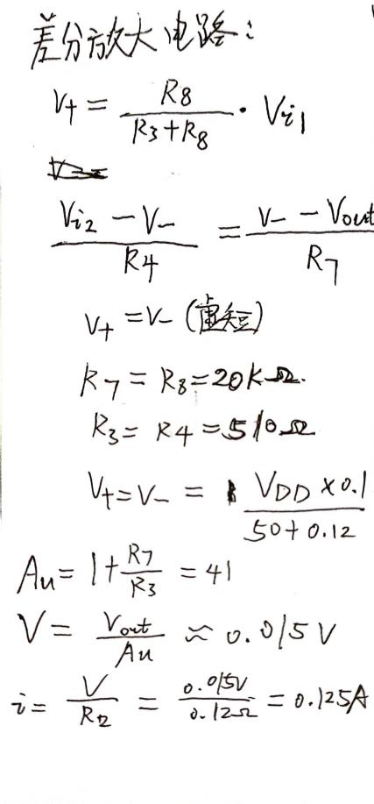
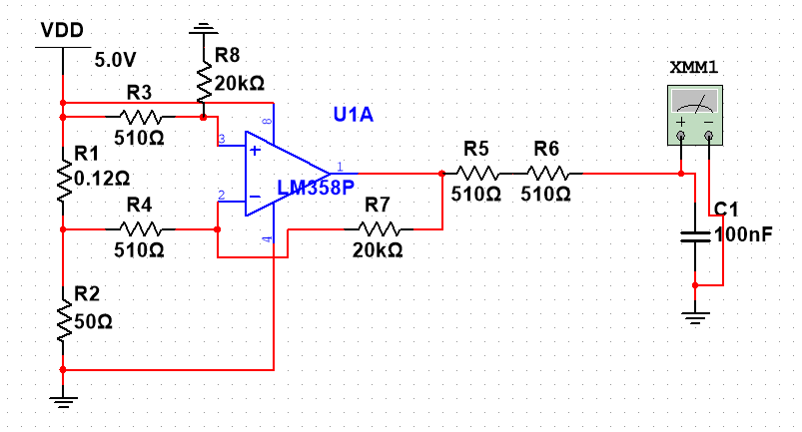
图3：测量电路设计，其中电压表处为ADC接口

本电路为高精度电流检测模块，核心采用双运放M358P构建差分放大结构。主电流通路串联500Ω采样电阻R2，在其两端产生压降。通过R3-R6（4×510Ω）组成对称电阻网络抑制共模干扰，配合U1A运放构成差分放大器，由R7-R8（20kΩ）设定20倍固定增益（增益=1+R7/R2）。最终将采样压差线性放大，输出0-3.3V标准信号至MCU的ADC接口。C1（100nF）滤除高频噪声，确保测量稳定性。该设计无需独立供电，电耗低于2mA，适用于STM32系统的实时电流监控。

3.2程序设计
图4：设计计算过程
3.2.1主控程序设计
主控的系统流程图如图5所示：
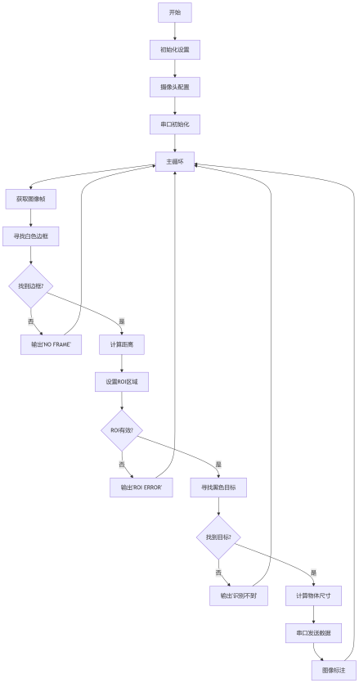
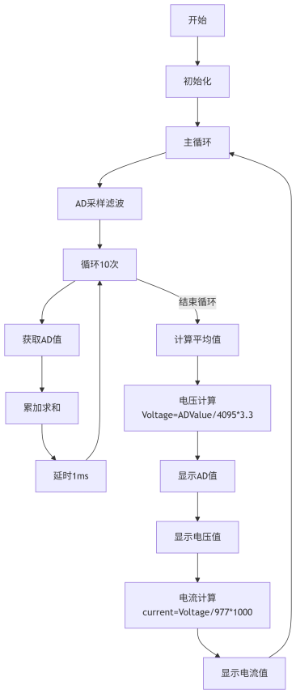
图6：openmv程序流程示意图

图5：主控程序流程图

程序初始化时已启用串口通信（115200波特率）。主循环中除原有的AD采样、计算和显示流程外，新增串口数据处理环节：每次循环都会检查串口接收标志位（Serial_GetRxFlag），若检测到数据到达（标志位为1），则通过Serial_GetRxData()获取接收字节。该字节数据会实时显示在LCD屏幕的指定位置（坐标126,200），以两位十六进制数形式呈现。系统持续循环执行AD采样转换（10次平均滤波）、电压电流计算、LCD三行数据显示（AD值/电压值/电流值）以及串口数据监测显示，实现多任务实时监控。串口数据显示与其他参数同步刷新，互不干扰。

3.2.2openmv程序设计
如图6为openmv的流程图；
程序启动后首先完成初始化设置，包括摄像头参数配置和串口通信初始化，随后进入主循环持续采集图像。每帧图像处理流程如下：系统首先在画面中搜寻白色边框特征，若检测失败则通过串口输出"NO FRAME"错误提示；成功定位边框后立即计算摄像头与边框的实际距离，并据此设置感兴趣区域(ROI)。当ROI区域校验无效时输出"ROI ERROR"警告，有效区域则进行黑色目标物体识别。若目标检测失败则提示"识别不到"，成功定位后则精确计算物体尺寸数据，通过串口发送包含距离、位置和尺寸的检测结果，同时在原图像上进行边框和目标区域的实时标注，完成单次检测循环后立即返回主循环起始点，持续执行新一轮的图像采集与处理流程。
3.2.3软件低功耗措施
降低LCD屏幕的亮度，同时让ROI收缩60%，适当的降低检测频率以及进行分级检测，以上措施虽然会导致检测的响应速度回稍慢，但是依然能满足要求，电流减少约50%，保证原有功能。

四、系统测试及结果分析
4.1测试使用的仪器及设备
测试主要的仪器有卷尺、万用表、示波器、以及若干测试样本。
4.2测试方法
运用控制变量的方法，变量有测试样本（距离，大小，偏转角度等）以及外在干扰；
每个测试至少测试5次，去平均值，把误差减小。
4.3测试数据
以下是每项连续测试5次统计得出的数据
测试样本 | 距离D是否满足要求 | 距离D偏离过大次数 | D偏离程度平均值/cm | 边长x是否满足要求 | 边长x偏离过大次数 | 边长x程度平均值/cm
基本-正方形 | 是 | 1 | 2.5 | 是 | 0 | 0.2
基本-圆形 | 是 | 0 | 3.1 | 是 | 1 | 0.2
基本-三角形 | 是 | 2 | 1.7 | 是 | 0 | 0.3
发挥-旋转正方形 | 是 | 1 | 1.2 | 是 | 2 | 0.4
发挥-多个正方形 | 是 | 2 | 1.4 | 否 | 4 | 0.7
表1：连续5次测试数据统计表格
4.4测试结果分析
视觉检测系统整体表现稳定，在基础形状（正方形、圆形、三角形）检测中距离精度较高（平均偏离1.7-3.1cm），所有样本距离指标均达标，其中圆形检测稳定性最佳（无偏离过大）。边长检测方面，基础形状精度优异（平均偏离0.2-0.3cm），但面对复杂场景时出现明显波动：旋转正方形边长偏离次数增至2次（平均0.4cm），而多个正方形目标检测存在明显缺陷（4次偏离过大，平均0.7cm），导致边长指标不合格。

5.结论
本系统成功地实现了单目视觉的目标物测量功能,表现出了较为优秀的性能，在运动稳定性、追踪距离控制准确性以及摄像头数据回传及时性等方面表现出色，基本达到了设计要求。
这几天的比赛，从一开始就在克服困难，解决识别不到红色激光，解决识别不到黑框，解决摄像头无法识别物体以及他的边长的问题，再到最后解决测量距离误差的问题。我们受益匪浅,不断的交流与学习，互相补充短板，学到了很多东西。

参考文献
- 毛星云，冷雪飞. OpenCV3编程入门[M]. 北京：电子工业出版社，2015.
- 刘火良，杨森. STM32库开发实战指南：基于STM32F103[M]. 北京：机械工业出版社，2020.

